

MIT044

Especificação de Personalização

11/06/2020

**Sumário**

1. Dados Gerais 3

2. Dados da Personalização 3

3. Especificação da Personalização 3

3.1. Processo Atual 3

3.2. Processo Proposto 3

3.2.1. Parametrizações 3

3.2.2. Execução 3

3.2.3. Customizações 4

4. Aprovação 4

# Dados Gerais

|  |  |
| --- | --- |
|  |  |
| Nome do Cliente: BHG S.A. - BRAZIL HOSPITALITY GROUP | Código do Cliente: T5853000 |
| Nome do Projeto: D000011362 - PROJETO DE IMPLANTAÇÃO ERP | Código do Projeto: D000011362001 |
| Data: 11/06/2020 | Ref. Proposta Comercial: A25312 |
| Gerente/Coordenador TOTVS: Claudinei Ferreira | Gerente/Coordenador Cliente: Anderson Bolauf |

# Dados da Personalização

|  |
| --- |
| **Dados da Personalização** |
| **Extra Projeto:** **Sim Não** |
| **Qtd. Horas:** |
| **Criticidade para Implementação (*):  Alto Impacto**  **Médio Impacto  Baixo Impacto** |
| **Responsável no Cliente: Silas Mariano** |
| **Responsável na TOTVS: Marcio Rangel** |

Médio Impacto: É possível implementar com entrega das modificações após a implementação;

# Especificação da Personalização

## Processo Atual

A BHG atualmente compensa títulos a pagar e a receber entre empresas que fazem parte do mesmo grupo empresarial. E o sistema Protheus quando os movimentos a pagar e a receber estão em modo exclusivo, pela rotina FINA450 - Compensação entre Carteiras, só apresenta os títulos relacionados a uma empresa. Dessa forma não atendendo a necessidade do cliente, apesar de haver uma solução contorno, um procedimento manual, realizando uma baixa a pagar e uma baixa a receber respeitando os valores a pagar e receber, incluindo na observação dos títulos ou no motivo das baixas dos títulos e valor compensado para questão de histórico.

## Processo Proposto

## Parametrizações

* MV_NUMCOMP - Numeração sequencial para Compensação entre carteiras deverá ser centralizada.

## Execução

* O objetivo é desenvolver uma solução automática para realizar a compensação dos contas a pagar com o contas a receber conforme o processo realizado na BHG.
* Fluxograma de processos;

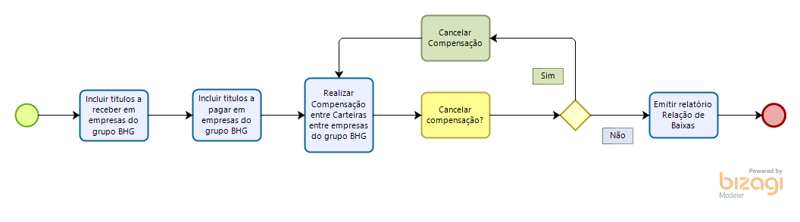

* Premissas
  + - O filtro de tela da rotina deve permitir a seleção de títulos de outras empresas dentro do mesmo grupo empresarial.
* Restrições:
* A contabilização dos processos aplicados a uma compensação contas a pagar via módulo Financeiro feita pelos lançamentos padrões abaixo deverão ser ajustados para atender a customização:

535 Cancelamento da Compensação de títulos a Pagar / a Receber

594 Contas a Pagar/Receber - Compensação entre Carteiras

* Plano de teste do processo com resultados esperados;
  + - Incluir títulos a pagar e a receber o módulo financeiro em empresas do grupo BHG.
    - Acessar a rotina de Compensação entre Carteiras e realizar compensação de títulos de empresas distintas no grupo BHG.
    - Realizar cancelamento de compensação ente carteiras.
    - Emitir relat´rio relação de baixas ((FINR190) para conferencia
* Cenário 1 – Após a inclusão de títulos a pagar e receber em empresas do grupo BHG, realizar as compensações entre carteiras e entre títulos de outras empresas do grupo. Gerar relatório de Relação de Baixas para fazer a conferência.
* Cenário 2 – Se ocorrer uma compensação indevida, após o Cenário 1 , como: uma seleção equivocada de titulos. A rotina deverá cancelar a compensação e os títulos voltarem a situação anterior. Em seguida, gerar relatório de Relação de Baixas para fazer a conferência.

## Customizações

Requisitos funcionais:

* A rotina deverá ser disponível para ser executada a qualquer momento;
* A rotina deverá estar disponível no módulo do Financeiro dentro do menu em Contas a Pagar;
* O programa deverá ter a função de selecionar títulos de qualquer empresa ou filial que exista no grupo BHG no sistema.
* A rotina deverá possibilitar escolher os valores a serem compensados, tanto a pagar como a receber como faz a rotina no padrão do sistema.
* A rotina deverá cancelar quaisquer movimentos de baixa por compensação em quaisquer empresas ou filiais do grupo;

# Aprovação

|  |  |  |
| --- | --- | --- |
| **Aprovado por** | **Assinatura** | **Data** |
| Silas Mariano (BHG) |  | **11/06/2020** |
| Marcio Rangel (TOTVS) |  | **11/06/2020** |